|  |  |  |
| --- | --- | --- |
|  | | |
| Федеральное государственное бюджетное  образовательное учреждение высшего образования FPMI_ngtu_neti_rgb_polya«Новосибирский государственный технический университет» | | |
|  | | |
|  | | |
| Лабораторная работа № 2 | | |
| по дисциплине «Численное моделирование динамических систем» | | |
| **Неявные методы Эйлера** | | |
|  | | |
|  | Группа | ПМ – 04 |
| Бригада | Ежов Виктор |
|  | сальников дмитрий |
|  | Проничев Дмитрий |
|  |  |
|  |  |
| Преподаватели | Вагин Д. В. |
|  |  |
| Новосибирск,2022 | | |

1. **Задание:**

На трёх сетках h = [0.1, 0.05, 0.025] решить задачу

y' = 2ty

t = [0, 1]

y(0) = 1

с помощью двух неявных схем Эйлера

1. **Текст программы**

#include <iostream>

#include <iomanip>

#include <fstream>

using namespace std;

typedef double type;

void main(void) {

ofstream out("Out.txt",ios::app);

type grid[3] = { 0.1,0.05,0.025 };

for (size\_t i = 0; i < 3; ++i)

{

type h = grid[i];

type t = 0;

int n = 1 / h;

out << endl << "\*\*\*\*\*\*\*\*\*\*\*\*\*Step: " << setprecision(8) << h << "\*\*\*\*\*\*\*\*\*\*\*\*\*" << endl;

out << "h\t" << "scheme 1\t" << "scheme 2" << endl;

type\* scheme\_1 = new type[n + 1];

type\* scheme\_2 = new type[n + 1];

scheme\_1[0] = 1;

scheme\_2[0] = 1;

out << 0 << "\t" << 1 << "\t\t" << 1 << endl;

for (size\_t i = 1; i <= n; ++i)

{

scheme\_2[i] = (scheme\_2[i - 1] \* (1 + h \* t))

/ (1 - h \* (t + h));

t += h;

scheme\_1[i] = scheme\_1[i - 1]

/ (1 - 2 \* h \* t);

out << t << "\t" << scheme\_1[i] << "\t" << scheme\_2[i] << endl;

}

}

}

1. **Результаты:**

*Схема 1 :*

*Схема 2:*

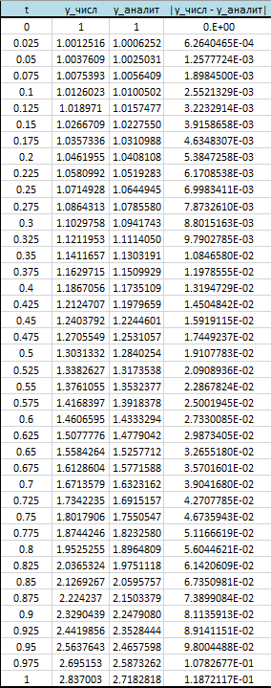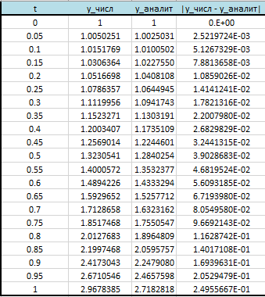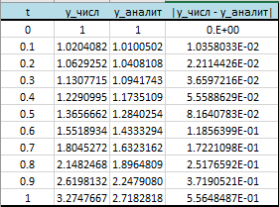

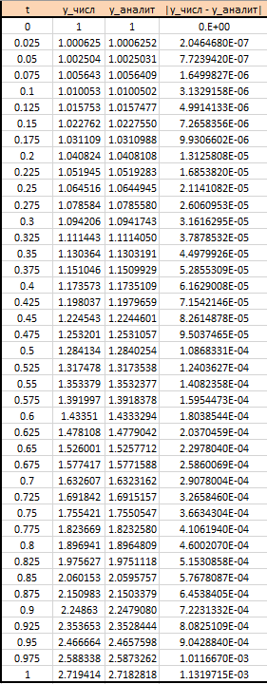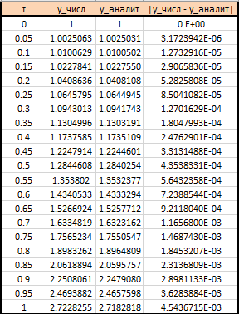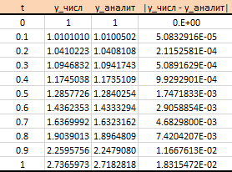

Т.к. методы устойчивы, то порядок сходимости равен порядку аппроксимации

При уменьшении шага в 4 раза погрешность уменьшается примерно в 4 раза (), следовательно, порядок аппроксимации метода равен 1.

При уменьшении шага в 4 раза погрешность уменьшается примерно в 16 раз (), следовательно, порядок аппроксимации метода равен 2.

**Выводы:**

* Модифицированный метод трапеции является более точным (имеет второй порядок аппроксимации), т.к. порядок сходимости метода трапеции больше, чем у неявного